
FEDERACIÓN SANTAFESINA DE NATACIÓN
1° de Mayo 1637 - Tel/Fax: (0342) 4598826 - fesana@arnetbiz.com.ar

Santa Fe, 26 de mayo de 2009.

CIRCULAR N°: 144

DE FESANA
A TODAS LAS AFILIADAS

Nos dirigimos a Ustedes a fin de comunicarles que el deportista Gustavo Paschetta de Gimnasia y Esgrima de Santa Fe, está seleccionado para participar en el Mundial de Roma a realizarse del 25 de julio al 3 de agosto. Así mismo como su entrenador Raúl Strnad. Felicitaciones para los dos.

Atentamente.

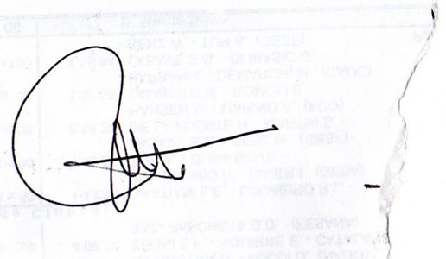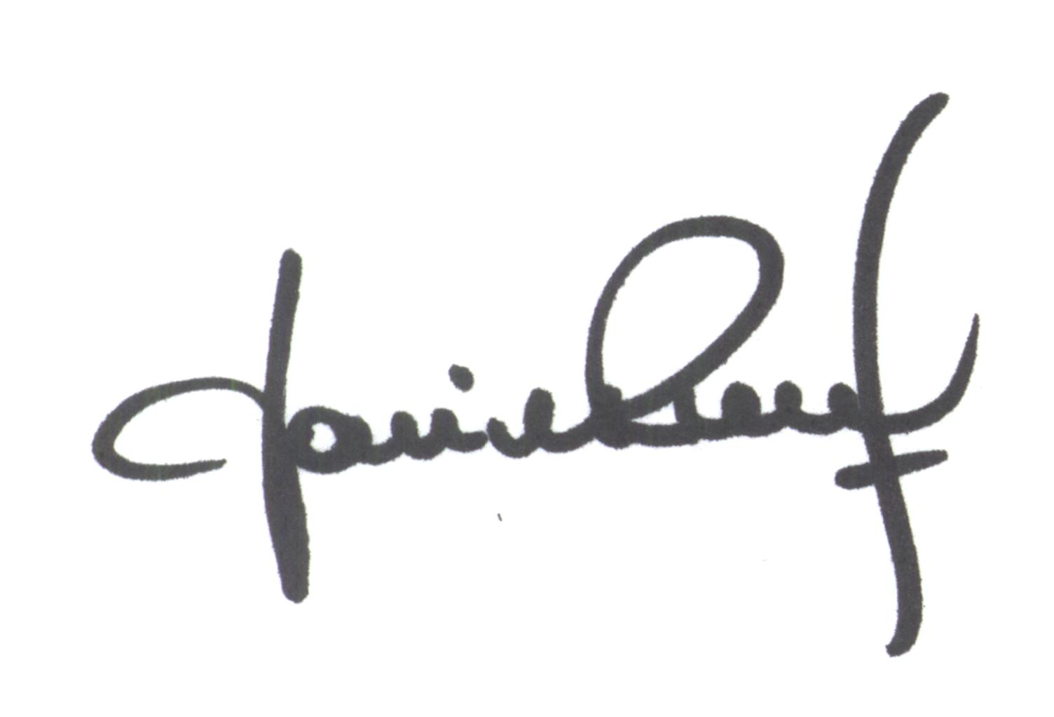
María de Huerto BERTOLI Yanina PRIMON
Secretaria Presidenta

